Инструкция по использованию

приложения phonebook

Интерфейс приложения

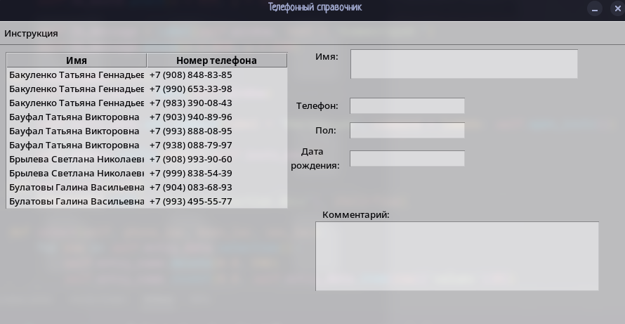 Рис.1 – Интерфейс приложения

Слева показывается окно. В нем находятся данные пользователей, а именно имя и номер телефона

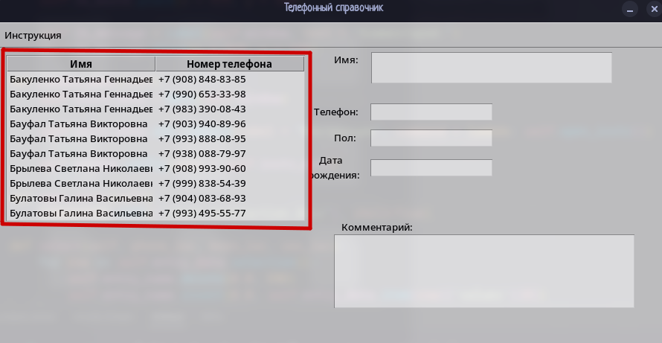 Рис.2 – Окно с данными пользователей

При нажатии на строку с данными слева отображаются Имя, Телефон, Пол, Дата рождения и Коментарий, которые можно скопировать.

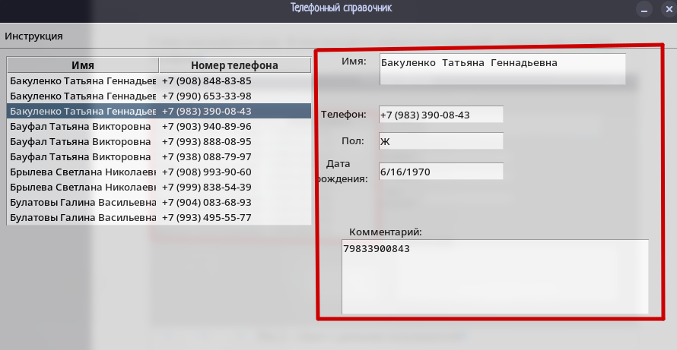 Рис.3 — Данные пользователя

По нажатию кнопки Инструкция открывается этот файл

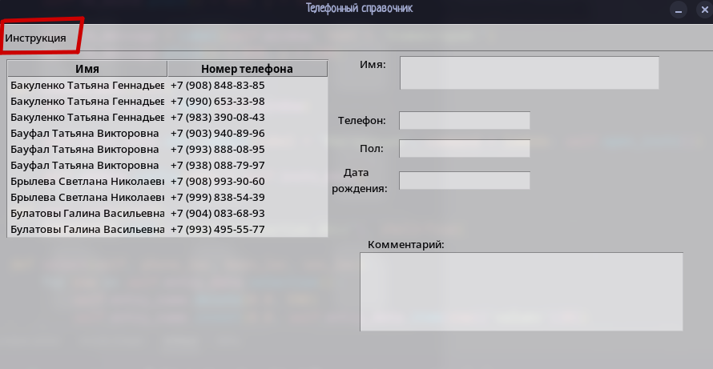 Рис.4 — Кнопка Инструкция